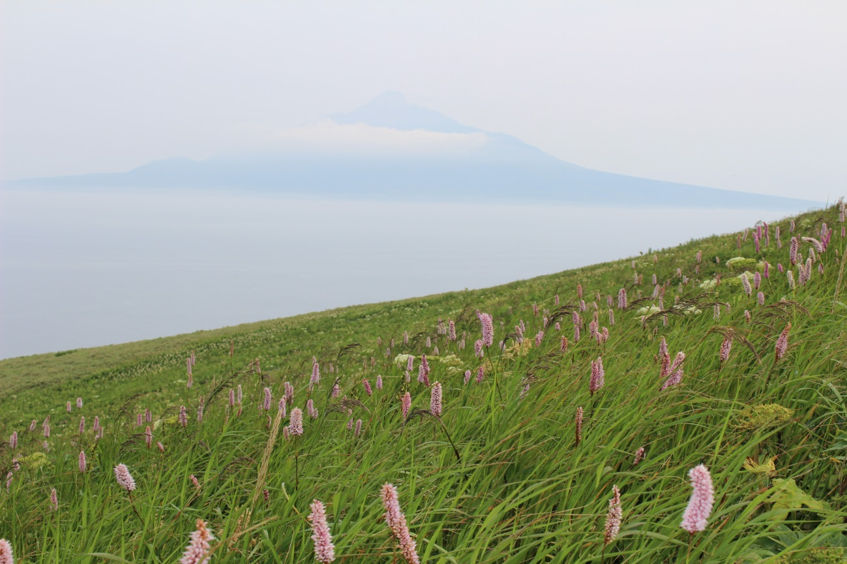
北海道礼文島から利尻府富士が見えます

八月は「葉月」秋になり木の葉が落葉すると月という

お盆とは
お盆は旧歴七月十五日を中心に行われてきた、祖先の霊をお迎えして、もてなし、お送りする行事です。「日本書記」によると、古くは推古天皇十四年「６０６年」に四月八日、七月七月十五日設す。とありその頃にはお盆の習わしがあつたようです。またお盆は、 盂蘭盆会という仏教行事であるとともに、仏教の渡米以前から日本では行われていたようであろう祖先の霊を祀るならわしの名残りでもあり、両者が合わさったものといわれています。

迎え火
地方よって異なりが、十三日の夕方、縁側の軒先や精霊棚に吊るした盆提灯に灯を灯した後、家の門口や玄関で迎え火を焚きます。焙烙という素焼きの土器の上に、苧殻を重ねて燃やします。その火に合掌し、祖先をお迎えするのが迎え火です。

